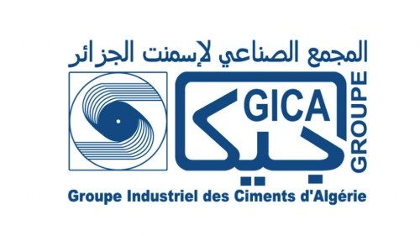 | GROUPE INDUSTRIEL DES CIMENTS D'ALGERIE  ENTREPRISE DES CIMENTS ET DERIVES D'ECH-CHELIFF  ÉTAT RÉCAPITULATIF ANNUEL DES CRÉANCES ET RECOUVREMENTS CLIENTS  SITUATION AU 31/01/2026

Raison Sociale | Solde au 01/01 | Achats (Année) | Paiements (Année) | Solde Final | % Recouvrement
HYDRO CANAL SPA | -10 372 225,60 | 0,00 | 0,00 | -10 372 225,60 | 0.0%
COSIDER CONSTRUCTION CPB P26 | -1 601 987,52 | 1 334 989,60 | 12 000 000,00 | 9 063 022,88 | 408.6%
COSIDER CONSTRUCTION P37 | -9 510 727,52 | 4 950 228,64 | 0,00 | -14 460 956,16 | 0.0%
COSIDER GEOTECHNIQUE A 071 | -456 003,24 | 0,00 | 0,00 | -456 003,24 | 0.0%
DIVINDUS DMC BLIDA | -8 302 348,61 | 0,00 | 0,00 | -8 302 348,61 | 0.0%
DIVINDUS DMC BOUIRA | -5 869 636,72 | 0,00 | 0,00 | -5 869 636,72 | 0.0%
DIVINDUS DMC EL HARACH | -1 127 655,59 | 0,00 | 0,00 | -1 127 655,59 | 0.0%
DIVINDUS DMC TIZI OUZOU | -1 473 252,59 | 0,00 | 0,00 | -1 473 252,59 | 0.0%
ETUSA | 38 000,27 | 37 699,20 | 0,00 | 301,07 | 0.0%
INFRARAIL EPE SPA | -9 627 847,25 | 1 774 718,40 | 0,00 | -11 402 565,65 | 0.0%
SOLDE GLOBAL AU 31/01/2026 | -48 303 684,37 | 8 097 635,84 | 12 000 000,00 | -44 401 320,21

